# USER DIAGRAM

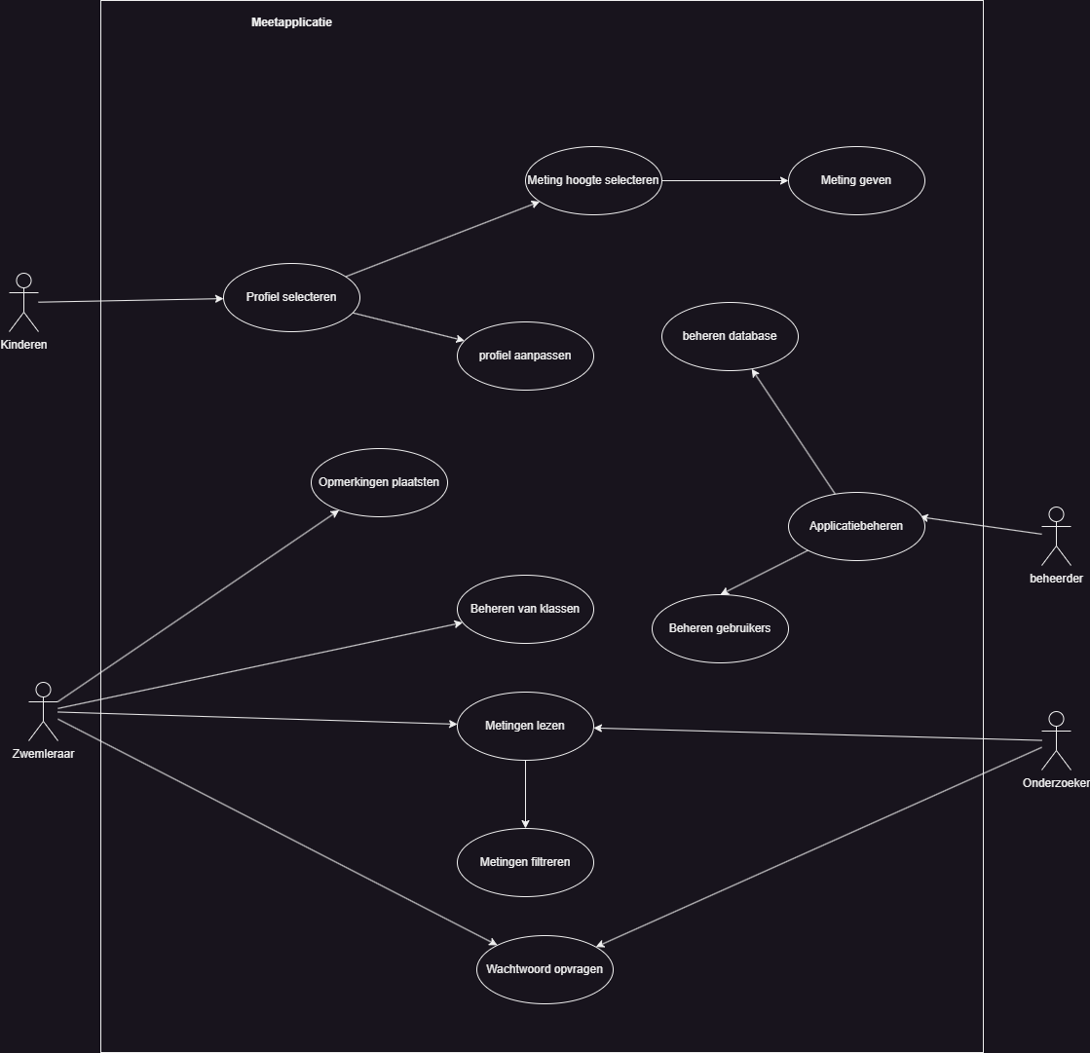

USER DIAGRAM

**Kinderen**

* Om bezig te gaan in de applicatie moeten de kinderen eerst hun profiel selecteren.
* Kinderen moeten instaat om een metingen te selecteren dat ze willen.
* Dan wordt een meting gegeven.
* Ze hebben ook de keuze om hun profiel aan te passen.

**Beheerder**

* De beheerder beheerd te applicatie.
* Hij kan rechten geven aan de leraren.
* Hij moet instaat zijn om de database te beheren.

**Zwemleraar**

* De zwemleraar moet instaat zijn om opmerkingen te plaatsten over de les.
* De zwemleraar moet instaat zijn om zijn eigen lessen te beheren.

**Zwemleraar en beheerder**

* Van de gegevens moeten de metingen gelezen moeten.
* De metingen moeten ook gefiltreerd kunnen worden.
* Als de gegevens vergeten zijn moeten er een manier komen om een nieuw wachtwoord op te vragen

Leraren kunnen eigen klassen zien.

Admin rollen geven en verwijderen

Verwijderen kinderen

Wachtwoorden veranderen

Accounts(verwijderen) ontbreekt

Feedback verwijderen

Importeren en exporteren

Toevoegen van kinderen door beiden

Opzoeken van kinderen (admin mag alles zien)